

**Linux recovery设计说明**

文档历史：

|  |  |  |
| --- | --- | --- |
| 版本 | 作者 | 注释 |
| 1.0 | 张延明 | 新建 |

**目录**

**一、 概述** 3

**二、 工作流程** 3

1. 流程概述 4

2. 升级过程 4

**三、 UI介绍** 4

1. **概述**

Recovery模式用于系统升级和恢复，升级支持OTA和本地(SD卡/U盘)升级。系统需要一个Recovery分区存放recovery.img，系统在bootloader阶段选择进入Recovery模式还是正常启动模式。recovery.img包含了一个kernel镜像和一个基本的文件系统。文件系统包含recovery应用，recovery应用实现系统升级并且包含一个简单的GUI。

1. **工作流程**

系统上电

Bootloader

进入recovery模式？

正常启动

**N**

**Y**

引导recovery.img

挂载文件系统并建立recovery运行环境

挂载SD卡/U盘

扫描所有分区是否包含有效的升级包？

本地升级

**Y**

升级成功？

**Y**

**N**

**N**

OTA升级

错误退出

升级成功？

**N**

**Y**

成功退出

1. 流程概述

整个流程可分为三个部分：Boorloader，kernel+initramfs, Recovery应用。

* Bootloader: 负责加载正常启动的kernel和recovery.img。加载recovery.img后系统即进入了recovery模式。Recovery模式触发条件分为硬件触发和软件触发。硬件可以为判断按键是否按下，软件可以通过“echo recovery > /proc/jz/reset”触发。
* Kernel+initramfs：kernel负责加载recovery运行需要的驱动，initramfs包含了recovery运行需要的环境，例如网络配置等。
* Recovery应用：负责挂载SD卡/U盘，下载升级包，升级系统。升级成功返回0，失败返回非零值，UI给出提示，失败后下次开机启动自动进入recovery继续升级。

1. 升级过程

Recovery应用运行只依赖线程库libpthread.so和数学库libm.so。如果需要OTA升级，需要在recovery运行之前建立好网络(Ethernet / WIFI)，具体使用请参考《Linux recovery部署说明》。

Recovery会先尝试本地升级，首先挂载SD卡和U盘上的所有分区，支持的文件系统为vfat, ext4, ntfs。然后从已挂载的分区上查找有效的升级包，如果找到进行升级，否则进行OTA升级。如果升级包不在SD卡或者U盘中，而在用户分区，那么升级包就从用户分区读取，这样用户分区就不能进行升级。

OTA升级先会检查服务器是否可访问，如果不可访问则失败退出，否则从服务器下载升级包开始升级。升级过程中需要保持设备电量充足并且网络通畅。

升级包为多个经过数字签名的ZIP压缩包，在制作升级包时需要指定使用的证书，并将签名的公钥预置到recovery.img中，recovery将使用预置的公钥进行升级包的认证，OTA服务器IP和升级包地址可在配置文件recovery.conf中配置，具体请参考《Linux recovery部署说明》。

系统升级log存放在/tmp/recovery.log，如果系统升级失败可将该log存放在系统其他可用分区中，或者将log dd到bootloader分区但不能覆盖bootloader，或者通过网络将log上传到服务器(tftp / sendmail / scp / ...)。

1. **UI介绍**

Recovery应用会自动判断系统是否有LCD，如果没有不会尝试更新UI。

UI分为三部分：Logo，进度条，文字提示。UI的布局既有绝对布局也有相对布局,recovery只支持PNG图片。用户可自行更换Logo和进度条图片以及字体，默认字体为10x18，具体更换流程请参考《Linux recovery部署说明》。

Logo布局为绝对布局，recovery会在屏幕的(0,0)位置绘制logo，见下图：

LOGO

**（0，0）**

效果如下：

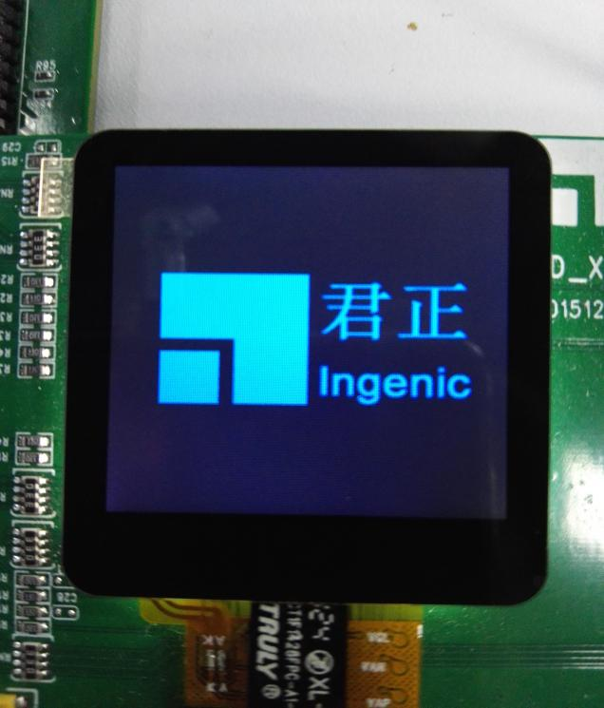

进度条为相对布局，位于屏幕的中间位置，见下图：

Progress

效果图如下：

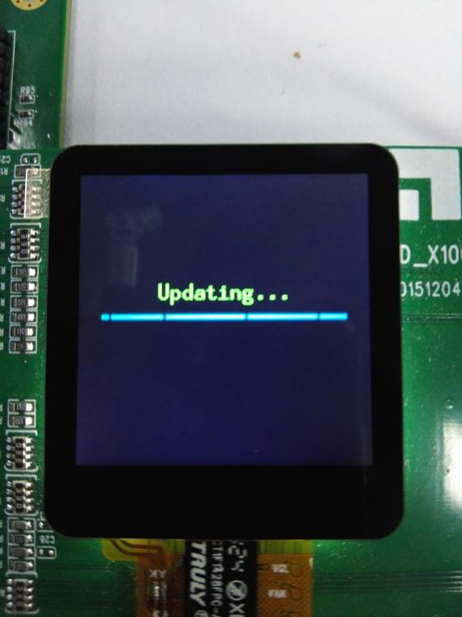

升级过程中的提示为相对布局，位于进度条正上方25个像素的位置，效果图见上图，布局见下图：

Progress

Tips

升级成功和失败的效果图如下：

